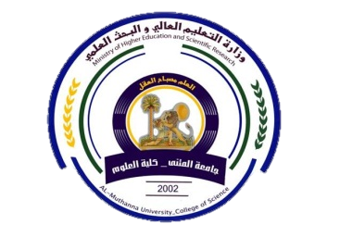

نبذة عن التدريسي

Experience الخبرة
- مدرس علوم حاسوب متخصص يتمتع بخبرة تزيد عن 10 سنوات في الفصول الدراسية
- معرفة في هندسة البرمجيات والتعلم الآلي والذكاء الاصطناعي
- Data processing, Blockchain, Image Processing, Internet of Thing(IOT).

Education الخبرة التعليمية بالتدريس واماكن العمل
- مدرس علوم حاسوب متخصص يتمتع بخبرة تزيد عن 10 سنوات في الفصول الدراسية

معرفة في هندسة البرمجيات والتعلم الآلي والذكاء الاصطناعي

Certifications الشهادات

B. Sc. Al-Qadisiya University, Al-Diwaniya, Iraq 2003-2007

B. Sc. Computer Science

M. Sc. Cairo University/Faculty of computer science, Egypt, Cairo 2012- M. Sc. Computer science department,

البحوث المنشورة

- A Review of Image Steganography Techniques, Journal of University of Babylon for Pure and Applied Sciences, Volume 28 Issue 3, PP. 302-311, December 2020.
- DATA MINING IN HEALTHCARE SECTOR, MINAR International Journal of Applied Sciences and Technology, Minar Journal, 2021, Volume 3, Issue
- Internet of Things for Education Field, Journal of Physics: Conference Series ,1897 (2021) 012076
- A blockchain-based models for student information systems, Egyptian Informatics Journal, Elsevier, Volume 23, Issue 2, July 2022, Pages 187-196
- PDA: A private domains approach for improved msb steganography image, Periodicals of Engineering and Natural Sciences,Vol. 7, No. 3, pp.1405-1411,September 2019.
رقم الموبايل: 07827626166

E-Mail: suraibraheem@mu.edu.iq

الحساب الاكاديمي
Google Scholar:https://scholar.google.com/citations?hl=en&user=4L8uzrcAAAAJ
Scopus:https://www.scopus.com/authid/detail.uri?authorId=57211917889

مهارات ا

-مدرس علوم حاسبات يتمتع بخبرة تزيد عن 10 سنوات في تدريس علوم الكمبيوتر على مستوى الدراسات الاولية في الجامعات.

-معرفة في مجموعة متنوعة من لغات البرمجة والتكنولوجيا

ا

اللغات
لعربية والانكليزية

اللقب العلمي : مدرس الاسم : سرى ابراهيم محمد علي

